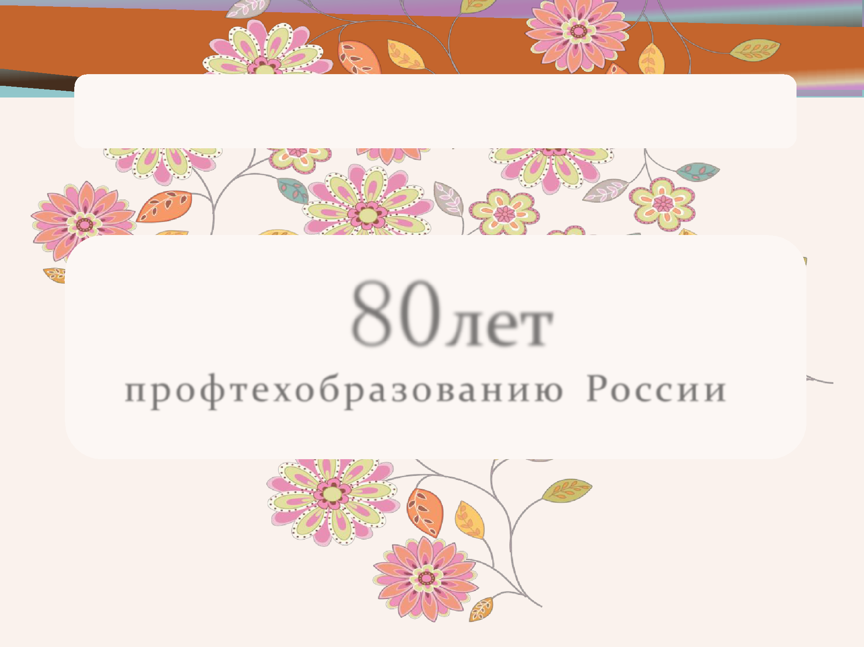

80лет
профтехобразованию России

Во все времена люди признавали, что престижным может стать практически любое занятие – все зависит от того, как человек будет работать, ведь у каждой профессии есть своя специфика, свои ценности и свои герои. И, конечно же, практически у каждой профессии есть свой праздничный

день – собственный профессиональный праздник – один из поводов собраться вместе и ощутить значимость и важность выполняемой работы.

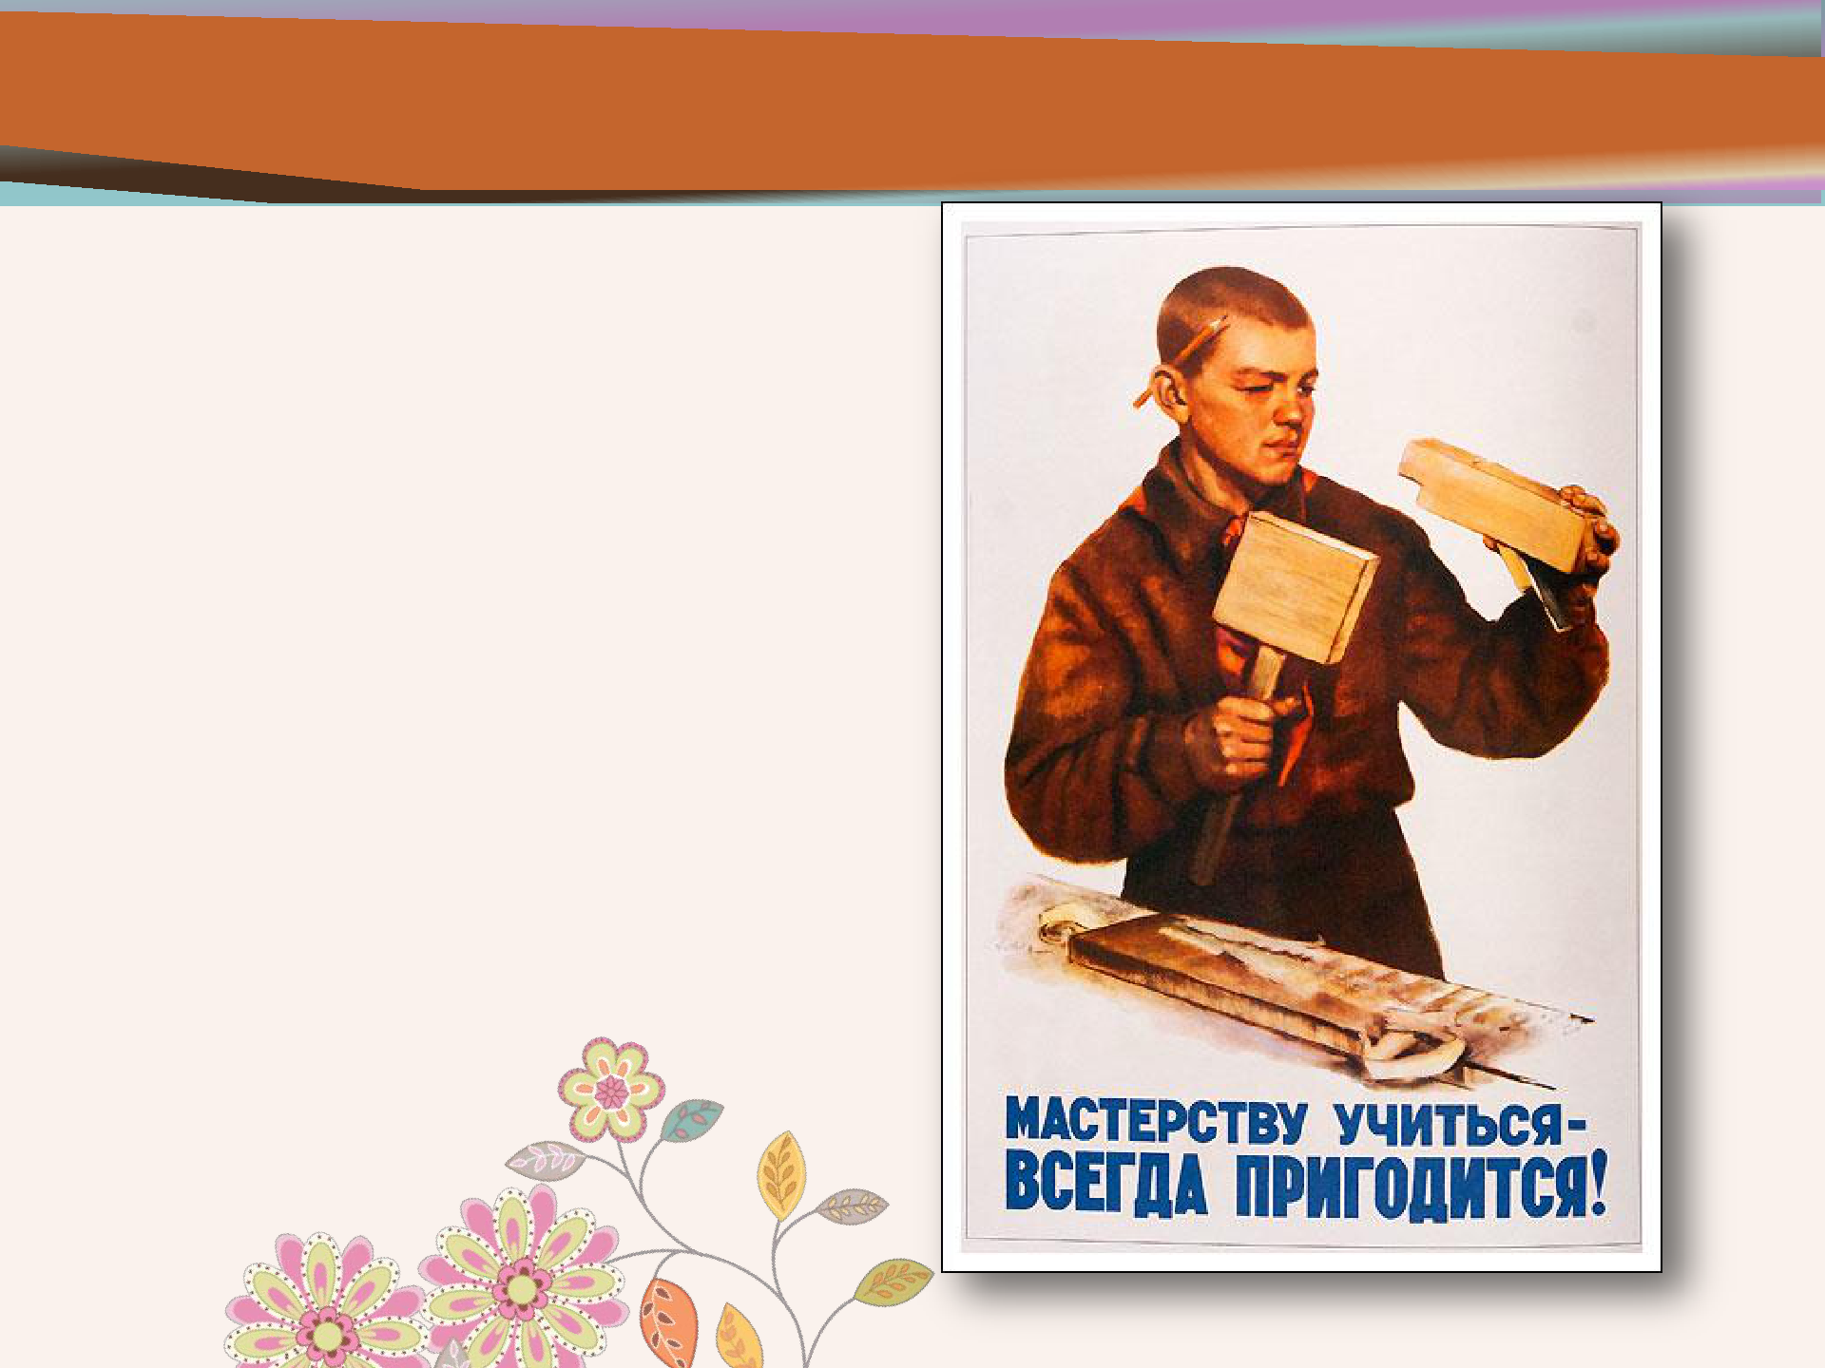
Профессиональное образование начало свое становление еще во
времена Древней Руси.
Многочисленные археологические находки неопровержимо свидетельствуют, что в Древней Руси было

превосходно налажено производство различных предметов обихода, оружия, одежды, украшений и т.д. А о наиболее талантливых древнерусских мастерах слагались былины и передавались сведения в летописях.

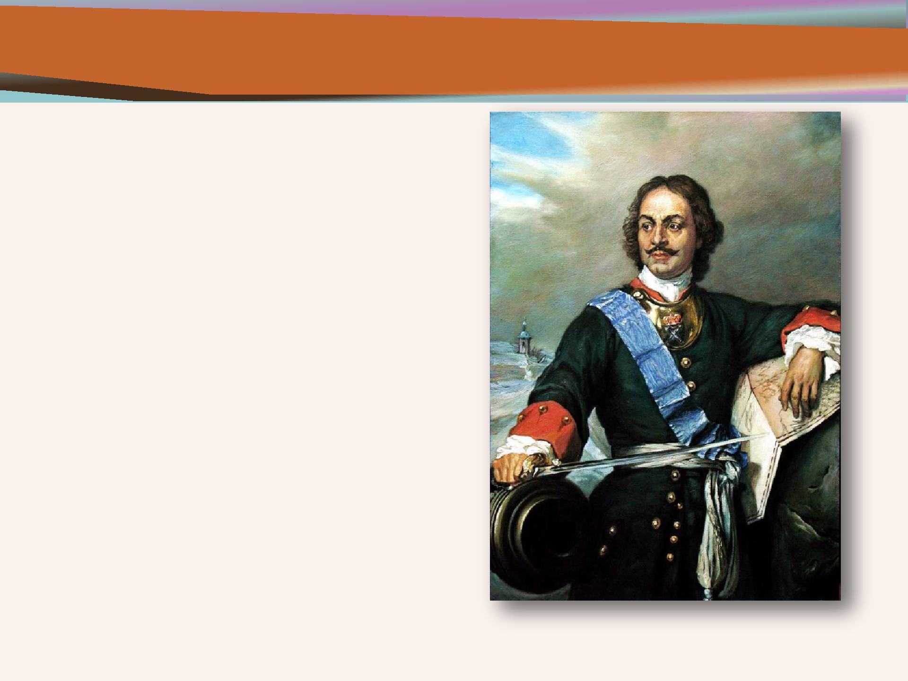
Однако настоящее
становление
профессионального
образования пришлось на
времена царствования
Петра І, который отводил
образованию роль одной
важнейших опор
государственной политики.
А вот настоящий расцвет
профессионального
образования пришелся на
конец 19 - начало 20 века.

Он был уверен, что русские мастера могут

изготавливать все необходимое для полноценного развития российской державы.

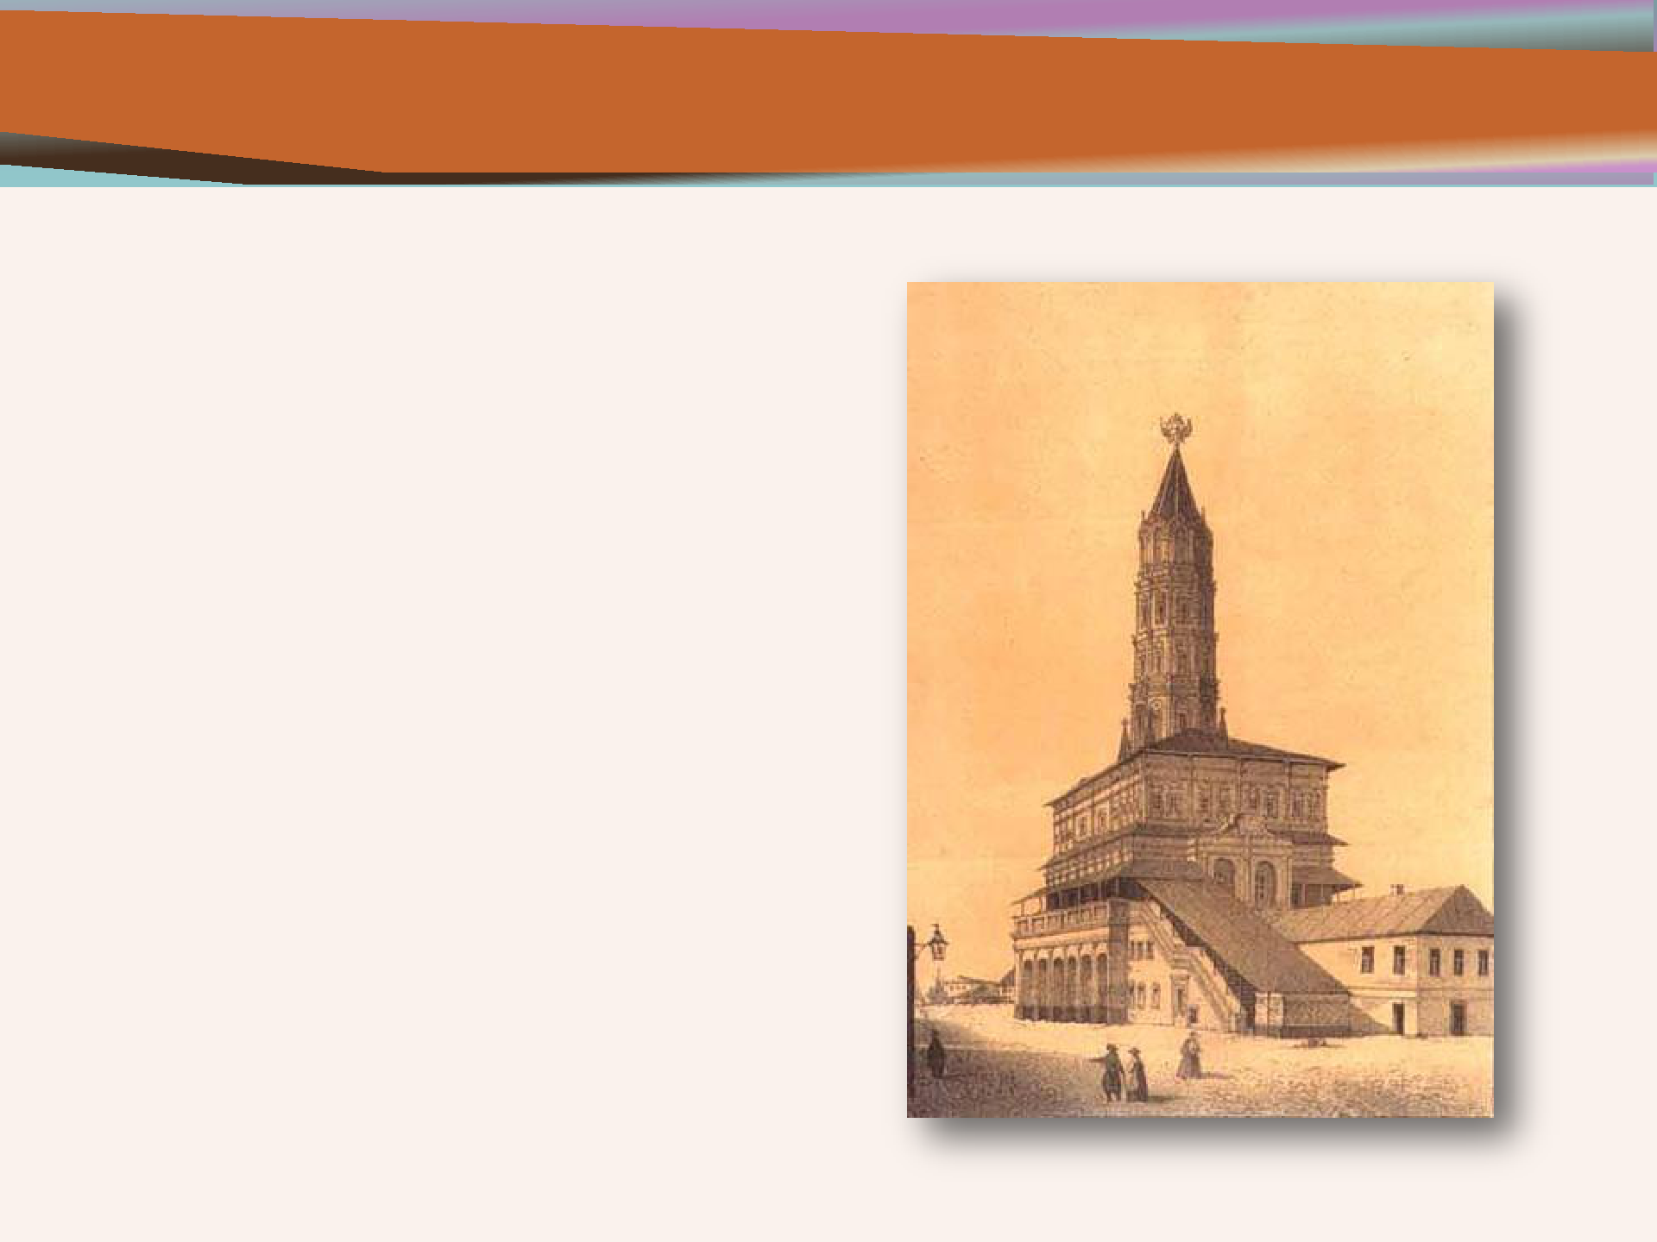
Первая ремесленная школа

Первая ремесленная школа
называлась "Школа
навигационных и
математических наук. В
период с 1701 по 1721 года были
открыты медицинская,
артиллерийская и
инженерная школы в Москве,
морская академия и
инженерная школа в
Петербурге. Петровская
школьная реформа была
направлена, в первую
очередь, на получение
подростками
профессиональных знаний и
технической грамотности.

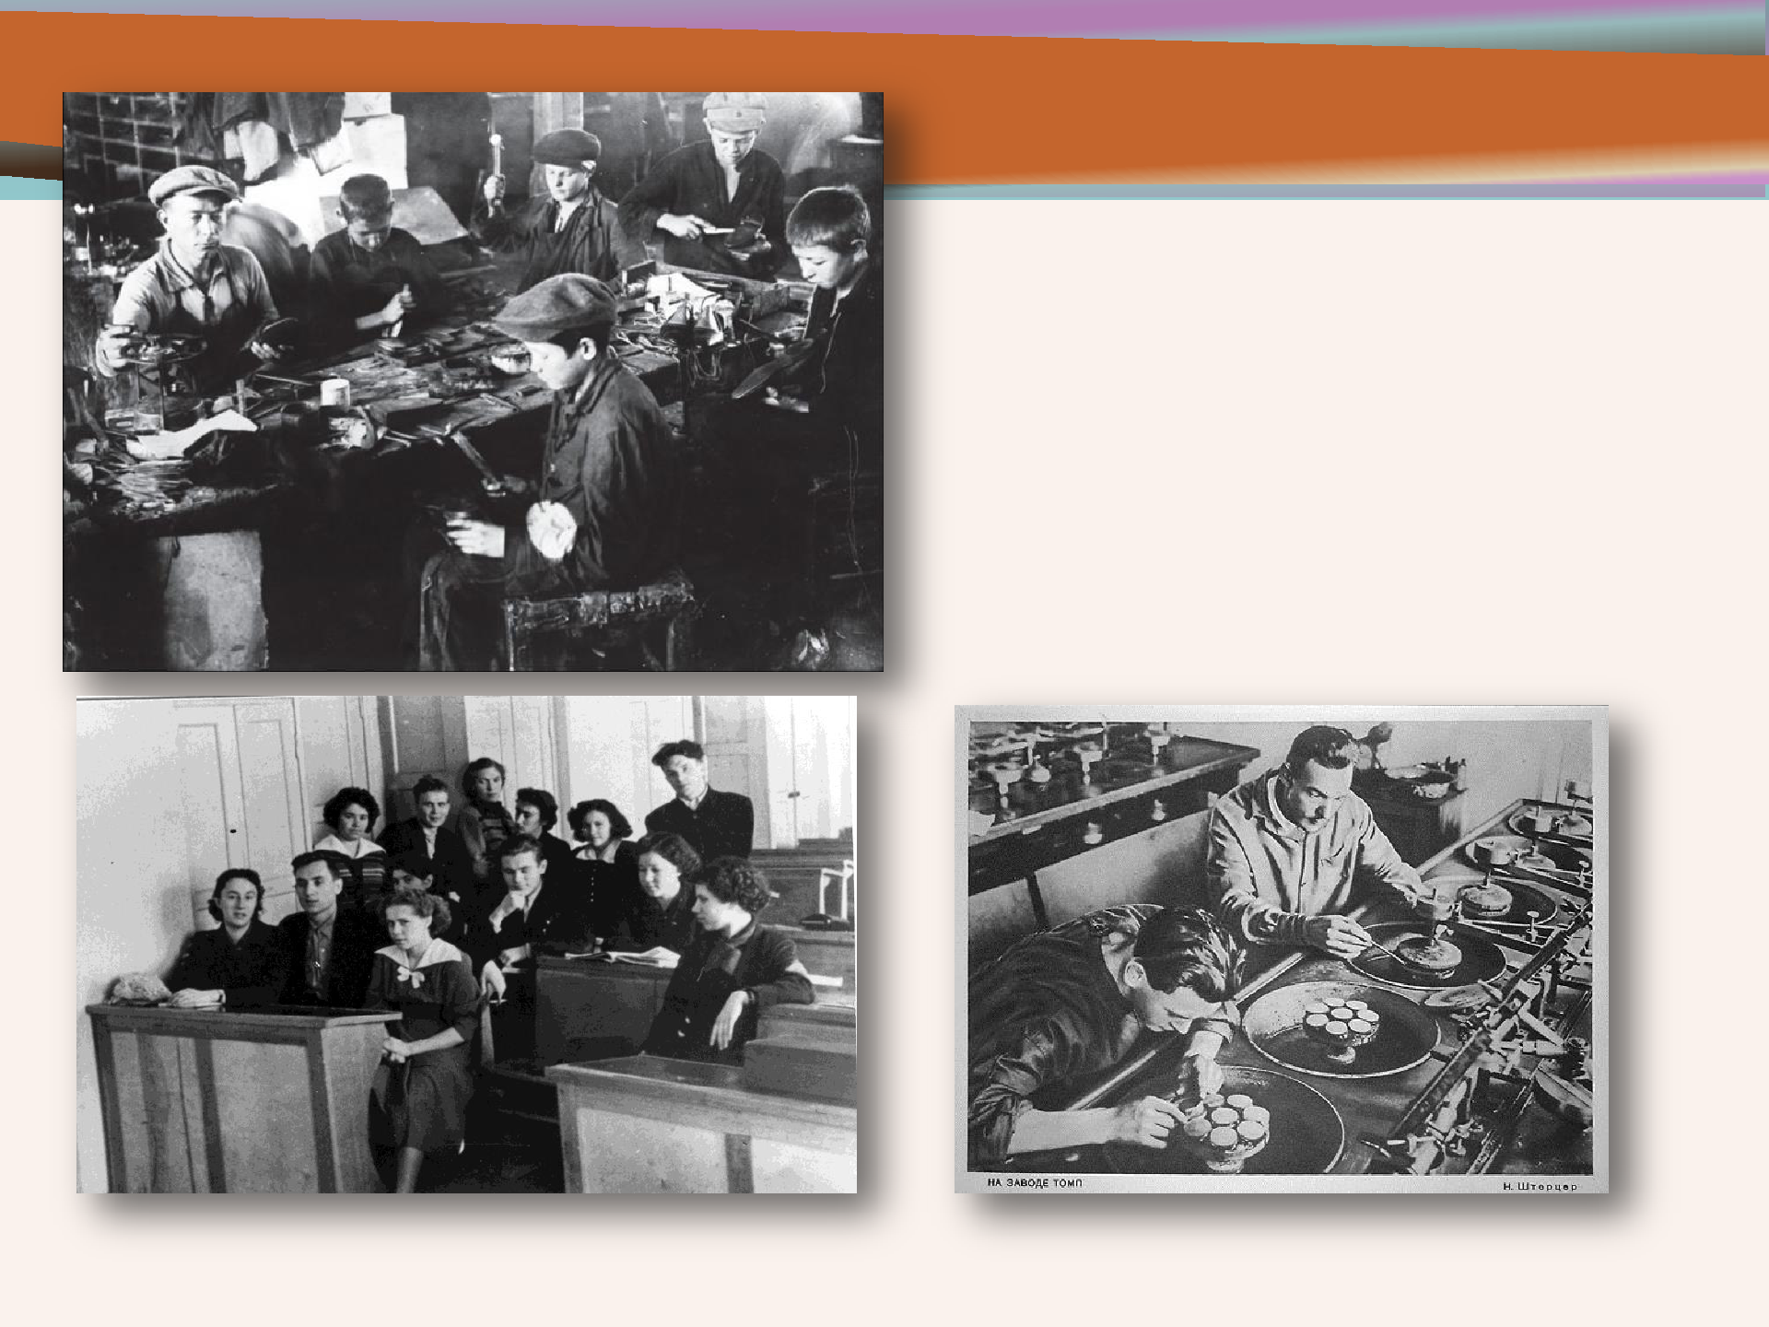
Система профессионального образования менялась и совершенствовалась. В Советском Союзе были созданы школы фабрично-заводскогоученичества (ФЗУ, учеников системы фабзавуча ласково называли «фабзайчатами »). ФЗУ существовали с 1920 по 1940 год.

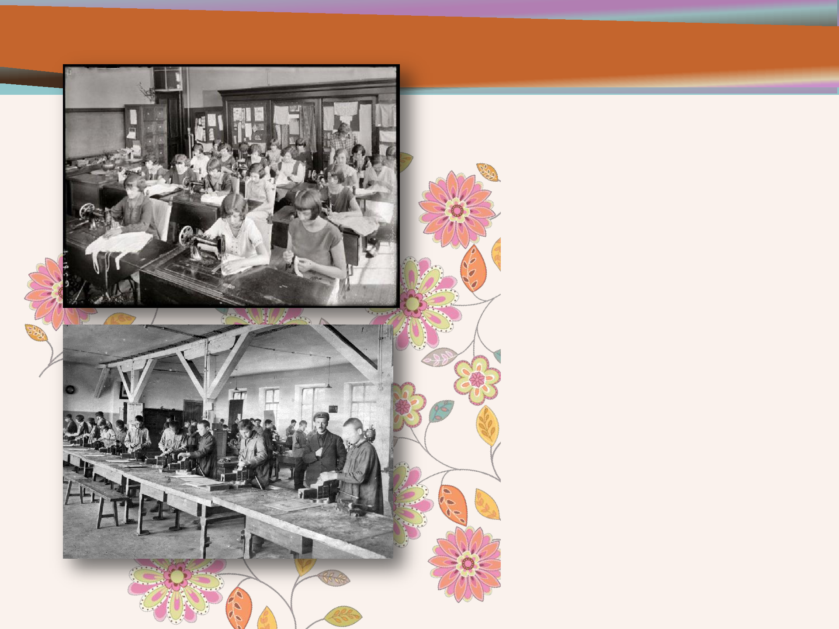
Днем рождения системы профессионально-технического образования стало 2 октября 1940 года, когда был принят указ Президиума Верхового Совета СССР «О государственных трудовых резервах СССР», которым были определены три типа училищ: ремесленные, железнодорожные училища

- школы фабрично-заводского обучения. Эти училища были созданы в кратчайшие сроки. Приём в них проводился путём призыва (мобилизации), а также в порядке добровольного набора молодёжи.

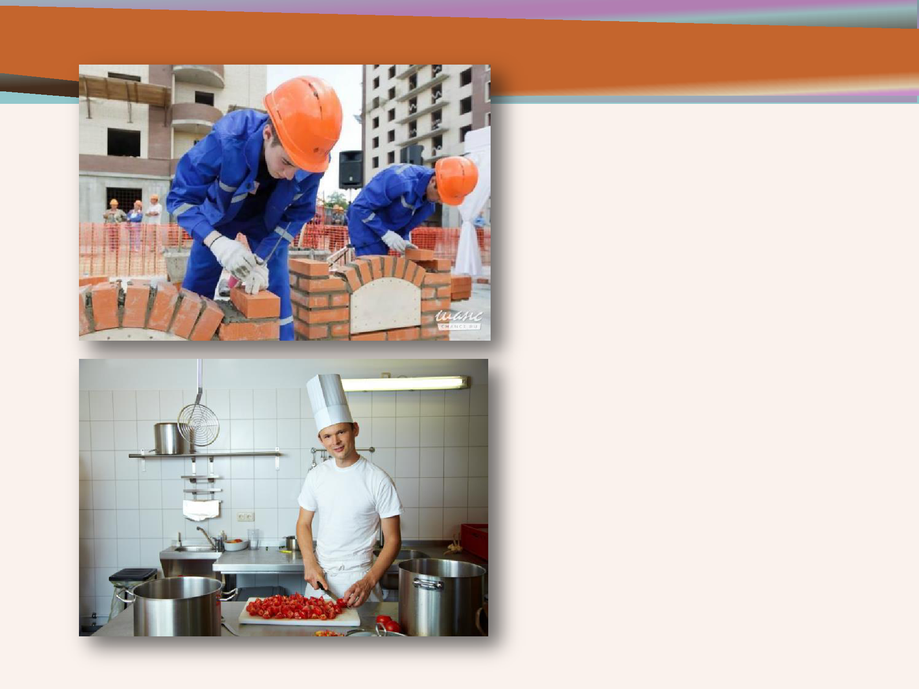
- настоящее время в России работает более 2,5 тысячи учреждений профессионально-технического начального образования и столько же учреждений среднего профессионального образования, в них учатся более 2 миллионов человек. Вопрос подготовки рабочих российские власти называют ключевым – стране крайне необходимы специалисты, которые работают в условиях высокотехнологичной промышленности, включая тех, кто занят эксплуатацией технически сложного современного производственного оборудования, а потому мы с большим вниманием и уважением относимся к тем, кто готовит так необходимые стране рабочие кадры.

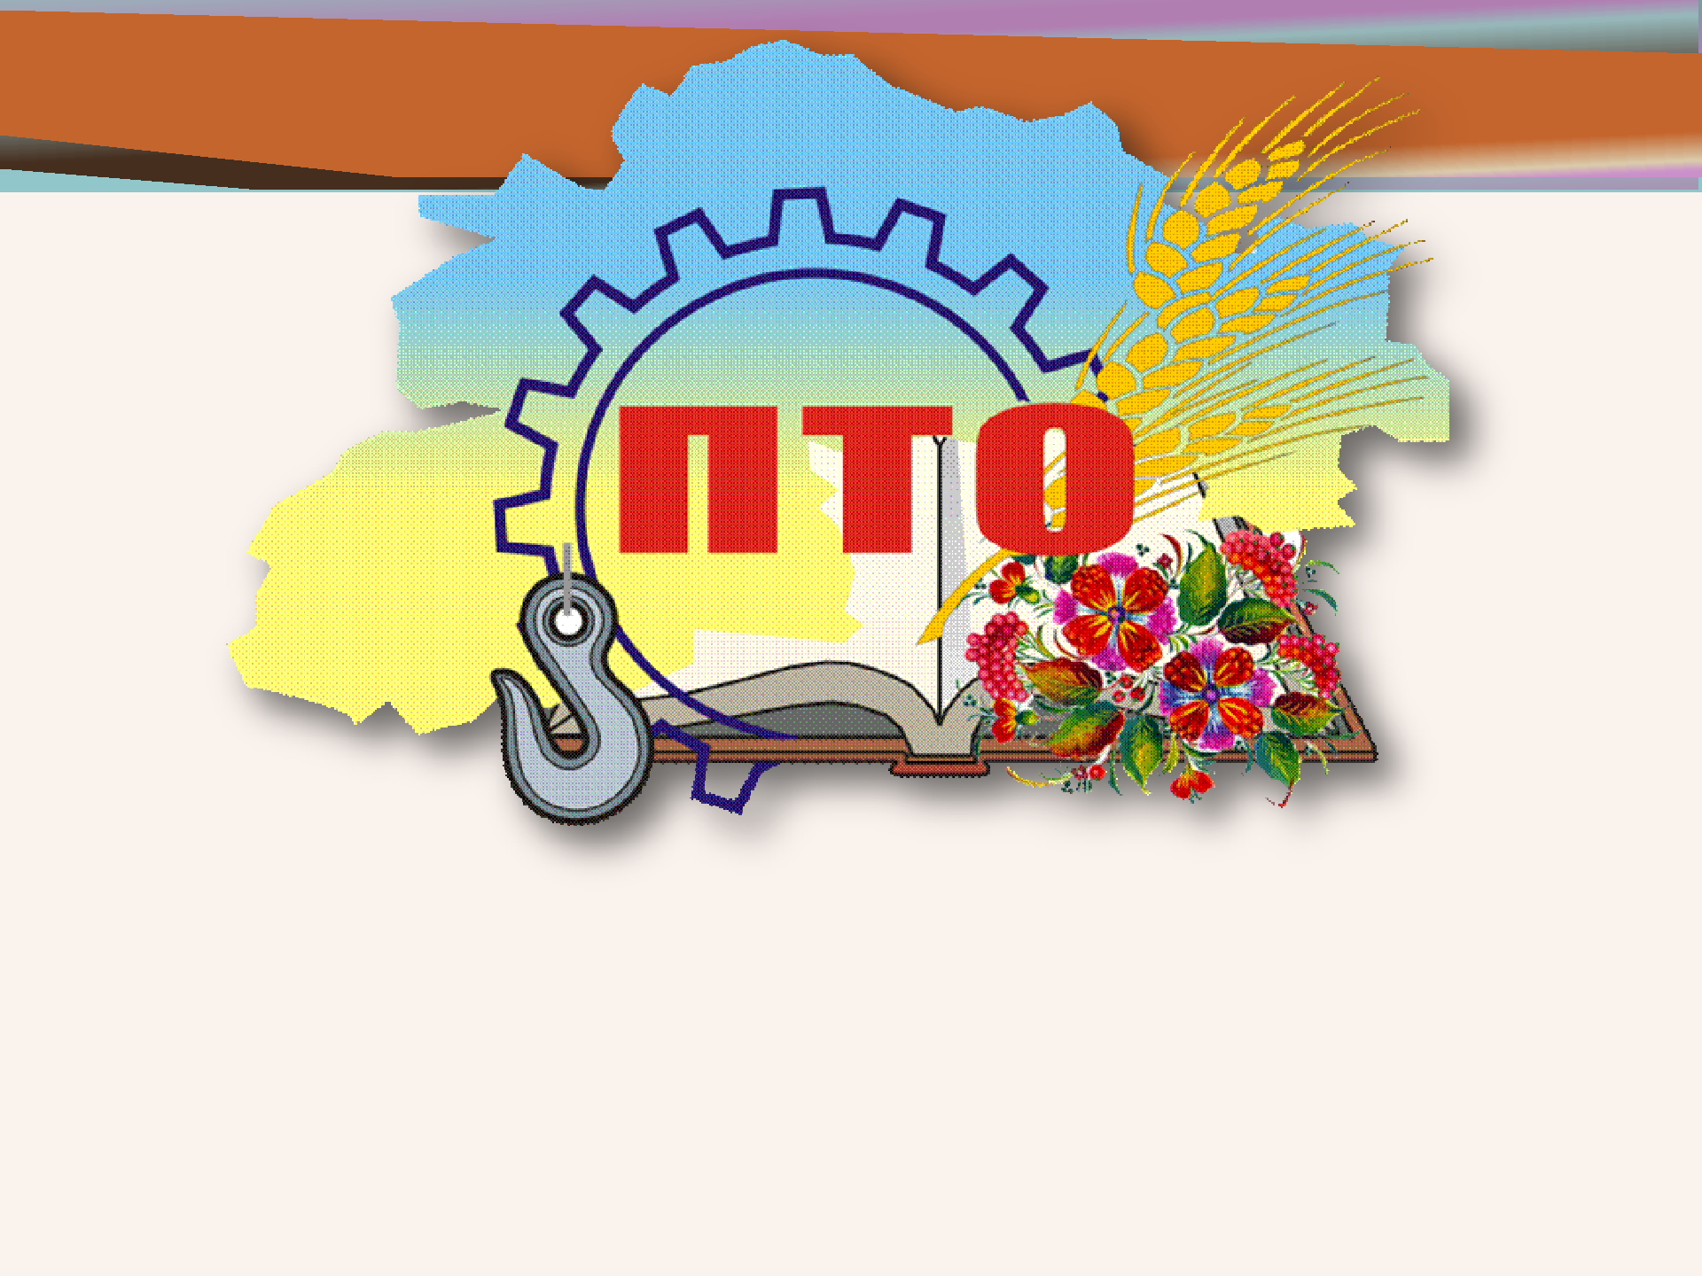

Уважаемые преподаватели и мастера производственного обучения, студенты техникумов и других образовательных
организаций системы профтехобразования!

Примите наши искренние поздравления с важным для всех нас праздником, который ещё раз напоминает о важности и необходимости подготовки квалифицированных технических
кадров для всех сфер деятельности людей.

Терпения вам, здоровья и благополучия!

От юбилея к юбилею профтех взрослел, мудрел, мужал, Ни сил, ни кадров не жалея, с колен
Россию поднимал!
Побед дешевых не бывает, за все
приходится платить,

- кто профтехсистему знает, сумеет это подтвердить!

Вы все в истории России отдельной значитесь строкой. Вы - цвет её, опора, сила, её надежда и покой.

Всем тем, кто вышел из профтеха, и

тем, кто трудится сейчас, Желаем творческих успехов, и этот час - ваш звездный час! Профтех - поэзия и проза, судьбы нелегкой виражи!

- вас сейчас прекрасный возраст, профтех живет, и будет жить!

